
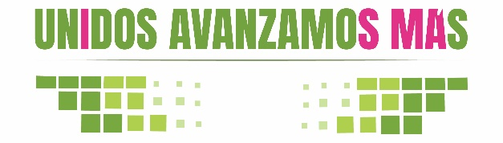

EN EL MES DE MAYO
NO SE GENERÓ INFORMACIÓN

